Technické využití rozptylu záření *β*

* **Autor**: Filip Plachý 1F/46
* **Spolupracoval**: Adam Babovák
* **Datum měření**: 21. 4. 2022
* **Úvod**:

Beta záření je jedno ze tří záření (alfa, beta, gama), které vznikají rozpadem radioaktivních prvků. Kdy alfa je nejslabší a je schopno být zastaveno i jedním listem papíru. Záření Beta je silnější a pro jeho zastavení je vrstva 1m vzduchu nebo 1mm kovu. Samotné záření beta tedy vzniká rozpadem radioaktivního prvku. Beta částice se pohybují velmi rychle a obsahují elektrický náboj (kladný nebo záporný), tudíž se záření dá ovlivňovat elektrickým i magnetickým polem. I přesto, že záření beta vzniká z radioaktivity, jeho nebezpeční se dá skoro zanedbat oproti třeba záření gama. Využívá se třeba v některých typech radiometrů pro měření radiace nebo v našem případě ho využijeme ke změření podílu prvků ve slitině a k zjištění neznámého prvku.

Využijeme k tomu tzv. „G-M čítač“. Tento stroj počítá počet rozptýlených částic, které odráží vložený vzorek. Počet rozptýlených částic roste s protonovým číslem prvku.

* **Zadání**:
  1. Určete procentuální složení dvou-komponentní slitiny.
  2. Určete protonové číslo neznámého prvku.
* **Postup**:

Po nastavení čítače, kdy časovač nastavíme na 200 sekund. Měření samotné je poté velmi repetetivní, neboť jediné, co stačí dělat je mačkat start tlačítko a zapsat hodnotu, poté co zhasne červená dioda časovače, která automaticky zastaví počítání.

Jako první změříme počet bez žádného prvku. Tohle děláme z důvodu, neboť objekty a aji člověk jsou samotnými zdroji záření. Tohle provedeme 3x a spočítáme průměr, který budeme odečítat od výsledků.

Poté změříme jednou všechny prvky, slitinu a neznámý prvek.

Pro splnění zadání vypočítáme pomocí hodnot složení slitiny a zjistíme protonové číslo a tím i samotný neznámý prvek.

* **Měření a výpočet**:

Naměřené hodnoty bez prvku:

$$N_{1}=239, N_{2}=246, N_{3}=241$$

Průměrná hodnota $$\overline{N_{p}}=242$$

|  |  |  |  |  |  |
| --- | --- | --- | --- | --- | --- |
| Prvek | Naměřená hodnota $n$ | Hodnota po odečtení $N_{p}$ | Prvek | Naměřená hodnota $n$ | Hodnota po odečtení $N_{p}$ |
| Sn | 943 | 701 | Zn | 727 | 485 |
| **Slitina - SnZn** | 921 | 679 | **Neznámý prvek** | 479 | 237 |
| Pb | 1130 | 888 | Cd | 982 | 740 |
| S | 436 | 194 | Al | 434 | 192 |
| Fe | 715 | 473 | Ni | 716 | 474 |

Určení nejistot jednotlivých prvků:

$$∆n=2*\sqrt{n^{'}+\overline{n_{p}}/3}$$

**Určení procentuální složení dvou-komponentní slitiny:**

Hodnoty:

$$Sn=n_{1}=701±64, Zn=n_{2}=485±56,8, Slitina SnZn=n_{12}=679±63,3$$

Vzorec pro výpočet první složky (Sn):

$$p_{1}=\frac{n_{12}-n_{2}}{n_{1}-n_{2}}*100=89,81 \%$$

Druhý prvek:

$$p_{2}=100-p_{1}=10,19 \%$$

Nejistoty ${∆p}_{1}$ $∆p_{2}$:

$${∆p}_{1}=∆p_{2}=\frac{100}{{\left(n_{1}-n_{2}\right)}^{2}}*\sqrt{{\left[\left(n_{12}-n_{2}\right){∆n}_{1}\right]}^{2}+{\left[\left(n_{12}-n_{1}\right){∆n}_{2}\right]}^{2}+{\left[\left(n_{1}-n_{2}\right){∆n}_{12}\right]}^{2}}=39,7 \%$$

$$\underline{p_{1}=89,81 ±39,7 \%}$$

$$\underline{p_{2}=10,19 ±39,7 \%}$$

**Měření protonového čísla neznámého prvku:**

Hodnoty neznámého prvku:

$$n=237±47,3$$

Vztah mezi protonovým číslem ($Z$) a počtem odrazů ($n$)se dá zjistit pomocí vzorce:

$$n=K*Z^{a}$$

K výpočtu jsou potřeba 2 konstanty ( $K$ a $a$), které vyplívají z měření. K určení použijeme grafický postup

Pro x/y souřadnice použijeme následující vztah:

$$x=\log{Z } y=\log{n}$$

Všechny prvky dáme do grafu a mezi nejmenším a největším protonovým číslem vytvoříme přímku a zjistíme její předpis.

$$y=K+ax$$

V našem případě je tedy

$$K=1,357 a=0,831$$

Upravená rovnice pro výpočet protonového čísla:

$$Z=10*\frac{\log{n}-K}{a}=12,24$$

Nejistota protonového čísla $∆Z$:

$$∆Z=\frac{Z}{n*a}∆n=2,94$$

Protonová čísla jsou pouze celá čísla, tudíž výsledek po zaokrouhlení je následující:

$$Z=12±3$$

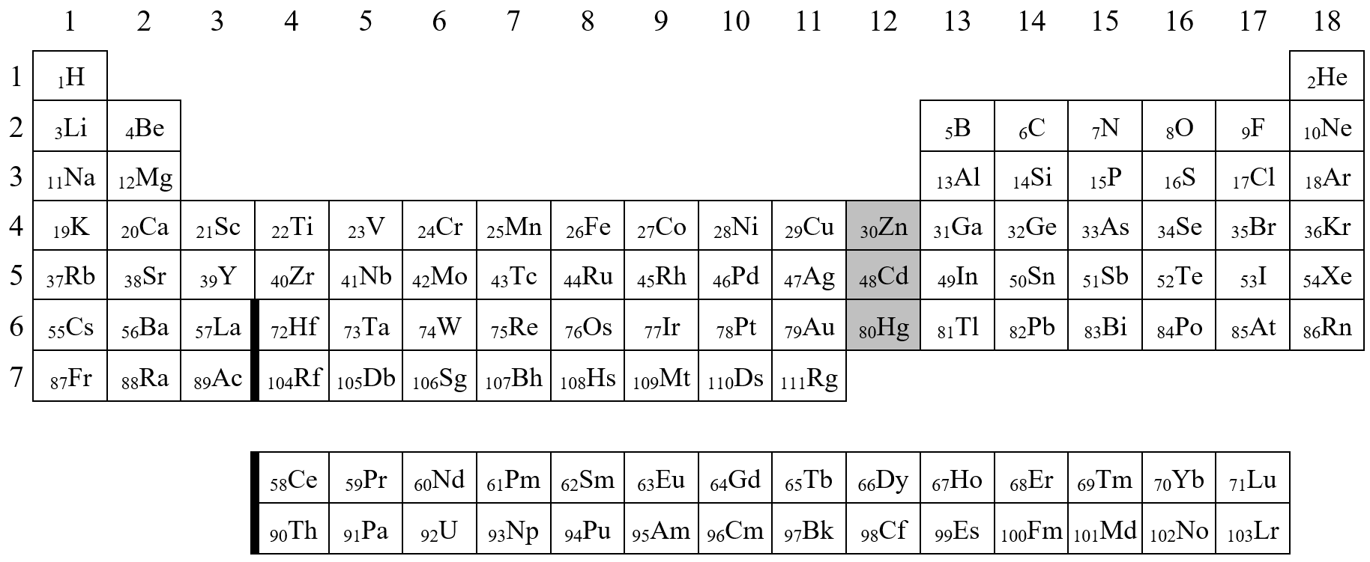

* **Závěr:**
  + **Procentuální složení dvou-komponentní slitiny:**

$$Sn=89,81 ±39,7\%$$

$$Zn=10,19 ±39,7\%$$

Výsledek je kvůli velmi vysoké nejistotě nepřesný.

* + **Měření protonového čísla neznámého prvku**

Z měření jsme zjistili interval protonového čísla:

$$Z=12±3$$

Což je interval od 9 do 16.

Fluor (F) a neon (Ne) jsou plyny. (9,10)

Sodík (Na) a hořčík (Mg) jsou sice kovy, ale v čisté podobě velmi reaktivní. (11,12)

Hliník (Al) a síru (S) jsme měřili (13, 16)

Fosfor (P) je vysoce reaktivní a jedovatý (15)

Zbývá nám tedy **Křemík (Si)** s protonovým číslem 14.